Муниципальное автономное дошкольное образовательное учреждение
«Детский сад № 43 «Буратино» общеразвивающего вида с приоритетным осуществлением деятельности по физическому развитию воспитанников

Согласовано:  педагогическим советом  протокол №______  "_____"____________ 2023 г. | Утверждаю:  Заведующий Детский сад №43  _____________ Н.В.Капитонова "_____"____________ 2023 г.

ПОЛОЖЕНИЕ
о рабочей группе по приведению
основной общеобразовательной программы
Детского сада № 43 в соответствие с
Федеральной образовательной программой
дошкольного образования

г. Верхняя Салда

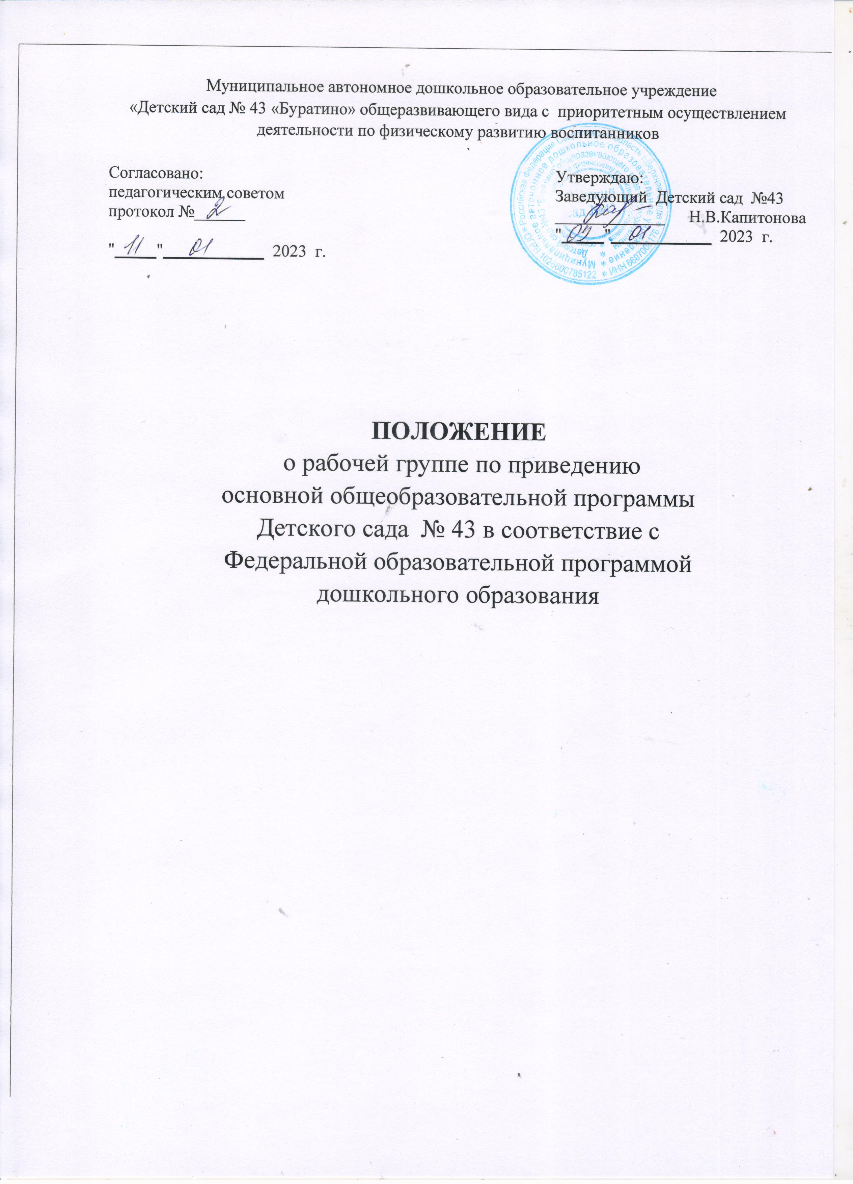
1. Общие положения

l. l. Настоящее положение определяет цель, основные задачи, функции, а также порядок формирования рабочей группы Муниципальное автономное дошкольное образовательное учреждение «Детский сад № 43 «Буратино» общеразвивающего вида с приоритетным осуществлением деятельности по физическому развитию воспитанников (далее Детский сад № 43) по приведению основной образовательной программы дошкольного образования (далее — ДО) в соответствие с федеральной образовательной программой дошкольного образования (далее — ФОП ДО).
1.2. Рабочая группа по приведению ООП ДО в соответствие с ФОП ДО (далее • рабочая группа) создастся для реализации мероприятий плана-график по внедрению ОП ДО на основе ФОП ДО в Детском саду №43 по направлениям:
- организационно-управленческое обеспечение;
- нормативно-правовое обеспечение;
- кадровое обеспечение;
- методическое обеспечение;
- информационное обеспечение;
- финансовое обеспечение.
1.3. Рабочая группа создана в целях определения тактики введения ФОП ДО и приведения ОП ДО в соответствие с ФОП ДО.
1.4. Рабочая группа создастся на период с 01.03.2023 по 31.08.2023 г.
Деятельность рабочей группы осуществляется в соответствии с действующим законодательством Российской Федерации и настоящим Положением.
1.6. Положение о рабочей группе и ее состав утверждаются приказом заведующего Детского сада №43.
2. Цели и задачи деятельности рабочей группы
2.1. Основная цель создания рабочей группы - обеспечение системного подхода к введению ФОП ДО.
2.2. Основными задачами рабочей группы являются:
- приведение ООП ДО в соответствие с ФОП ДО;
- внесение изменений в действующие локальные нормативные акты, приведение их в соответствие с ФОП ДО;
- обеспечение координации мероприятий, направленных на введение ФОП ДО;
- создание системы информирования общественности и всех категорий участников образовательного процесса о целях ходе введения ФОП ДО.
3. Функции рабочей группы 3. 1. Информационная:
- формирование банка информации по направлениям введения ФОП ДО
(нормативно-правовое, кадровое, методическое, финансовое);
- своевременное размещение информация по введению ФОП ДО на официальном сайте детского сада;
- разъяснение общественности, участникам образовательных отношений перспектив и эффектов введено ФОП ДО;
- информирование разных категорий педагогических работников о содержании и особенностях ФОП ДО, требованиях к реализации ОП в соответствии с ФОП ДО.
3.2. Координационная:
- координация деятельности педагогов по вопросам введения ФОП ДО;
- приведение системы оценки качества образования в соответствие с требованиями ФОП ДО;
- определение механизма разработки и реализации ОП ДО в соответствии с ФОП ДО.
3.3. Эксперто - аналитическая:
- анализ документов федерального, регионального уровня, регламентирующих введение ФОП ДО;
- мониторинг условий, ресурсного обеспечения и результативности введения ФОП ДО на различных этапах;
- анализ действующих ООП на предмет соответствия ФОП ДО;
- разработка проектов локальных нормативных актов, регламентирующих приведение ООП ДО в соответствие с ФОП ДО.
3.4. Содержательная:
- приведение ООП ДО в соответствие с требованиями ФОП ДО;
- приведение в соответствие с ФОП ДО рабочей программы воспитания и календарного плана воспитательной работы.
4. Состав рабочей группы Детского сада №43:
4.1. В состав рабочей группы входят: председатель рабочей группы, секретарь рабочей группы и члены рабочей группы, которые принимают участие в ее работе на общественных началах.
4.2. Подготовку и организацию заседаний рабочей группы, а так же решение текущих вопросов осуществляет председатель рабочей группы.
4.3. Председатель, секретарь и члены рабочей группы утверждаются приказом заведующего из числа педагогических работников Детского сада №43.
5. Организация деятельности рабочей группы Детского сада №43
5. 1. Рабочая группа осуществляет свою деятельность в соответствии с планом графиком внедрения ФОП ДО, утвержденным приказом заведующего.
5.2. Заседания рабочей группы проводятся не реже одного раза в месяц. В случае необходимости могут проводиться внеочередные заседания.
5,3. Заседание рабочей группы считается правомочным, если на нем присутствует не менее половины членов состава рабочей группы.
  - Заседания рабочей группы оформляются протоколами, которые подписывают председатель рабочей группы, секретарь рабочей группы,
  - Окончательная версия проекта ОП ДО, приведённой в соответствие с
ФОП ДО, рассматриваются на заседании педагогического совета Детского сада №43.
  - Контроль за деятельностью рабочей группы осуществляет председатель рабочей группы.
6. Права и обязанности членов рабочей группы
6, Рабочая группа для решения возложенных на неё задач имеет в пределах своей компетенции право:
- запрашивать и получать в установленном порядке необходимые материалы;
- направлять своих представителей для участия в совещаниях, конференциях и семинарах по вопросам, связанным с введением ФОП ДО, проводимых Управлением образования, органами местного самоуправления, общественными объединениями, научными и другими организациями;
- привлекать в установленном порядке для осуществления информационно - аналитических и экспертных работ научные и иные разработки.
7. Документы рабочей группы
7,1, Обязательными документами рабочей группы являются план-график внедрения ФОП ДО и протоколы заседаний.
7.2. Протоколы заседаний рабочей группы ведет секретарь группы, избранный на первом заседании группы,
7.3, Протоколы заседаний рабочей группы оформляются в соответствии с общими требованиями к оформлению деловой документации.
8. Изменения и дополнения в Положение.
8. 1. Изменения и дополнения в Положение вносятся на основании решения рабочей группы закрепляются приказом заведующего Детского сада №43.

